Министерство образования Республики Беларусь

Учреждение образования

БЕЛОРУССКИЙ ГОСУДАРСТВЕННЫЙ УНИВЕРСИТЕТ ИНФОРМАТИКИ И РАДИОЭЛЕКТРОНИКИ

КАФЕДРА ИНФОРМАТИКИ

Отчёт по лабораторной работе №13

По дисциплине «Методы численного анализа»

По теме «Метод сеток решения одномерного нестационарного уравнения теплопроводности»

Вариант 6

Выполнил:

студент гр. 653504

Куликов А.Д.

Проверил:

Анисимов В.Я.

Минск 2018

**Краткие теоретические сведения**

**Постановка задачи:**

Требуется найти непрерывную на замкнутом прямоугольнике D функцию u(x, t), которая на D′ удовлетворяет уравнению теплопроводности:



которое при t = 0 удовлетворяет начальному условию



а при х = 0 и х = 1 подчиняется краевым условиям



где f(x, t), s(x), p(t), q(t) − заданные достаточно гладкие функции, причем s(0) = p(0), s(l) = q(l). Задача (2.10) − (2. 12) называется смешанной задачей, поскольку она содержит как начальные условия, так и краевые условия. Известно, (11) что у поставленной задачи существует единственное решение u(х, t). Мы будем предполагать, что это решение имеет на замкнутом прямоугольнике D непрерывные частные производные 

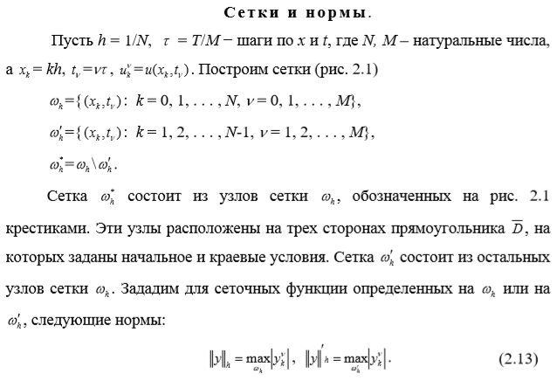

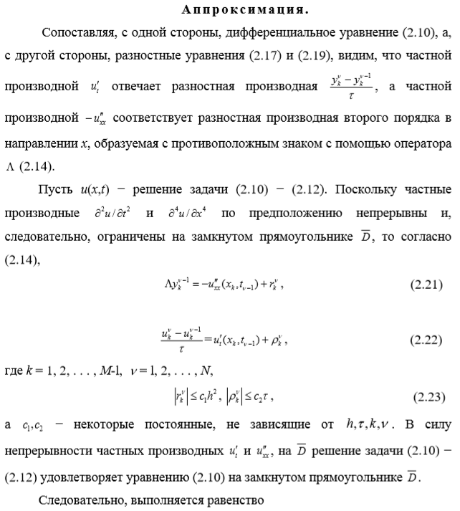

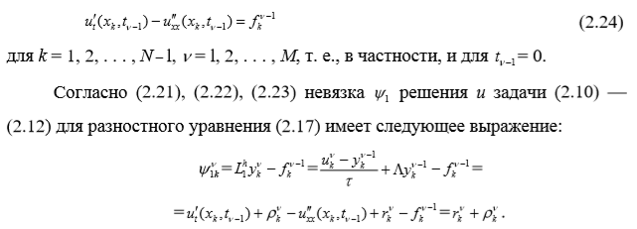

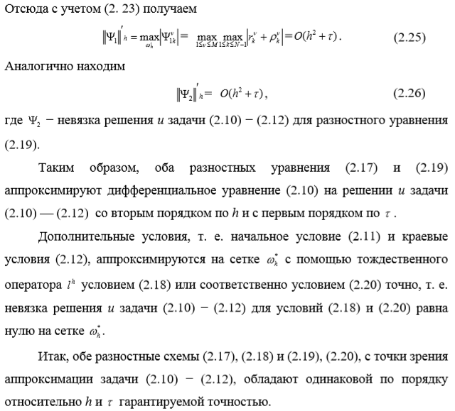

**Устойчивость и сходимость**

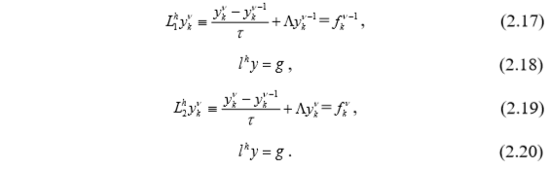

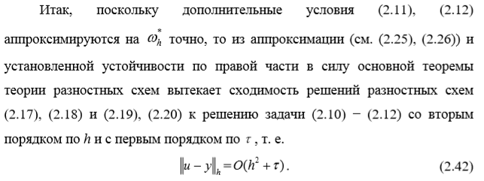

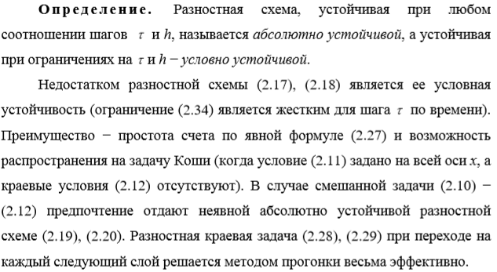

**Задание 1**

**Промоделировать стационарные процессы теплопроводности стержня в зависимости от входных данных задачи:**

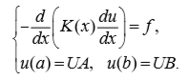

Исходные данные:

**Решение**

Для нахождения решения стационарного уравнения теплопроводности



дважды проинтегрируем его.

В результате первого интегрирования получим:



После второго интегрирования:

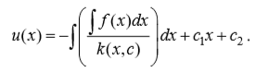

Значения найдем из граничных условий:

Подставив исходные данные, получим:

Таблица набора параметров:

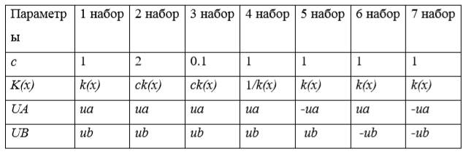

**Результат работы программы**

А) Построим решения для наборов параметров 1-3:

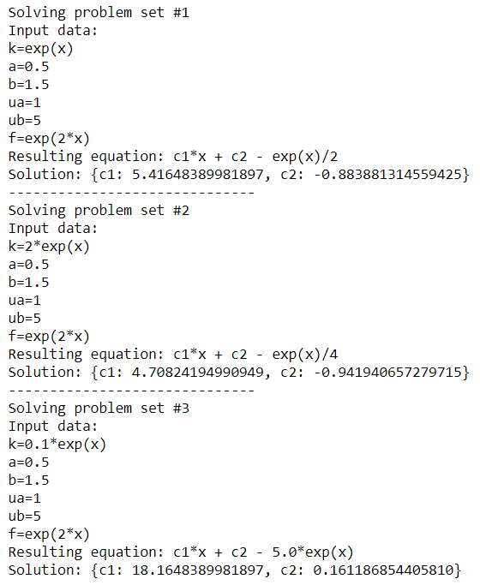

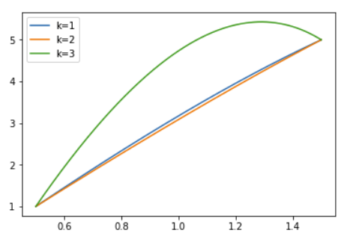

Б) Построим решения для наборов параметров 1 и 4:

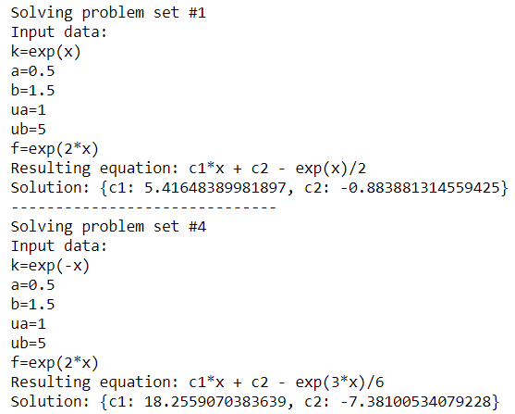

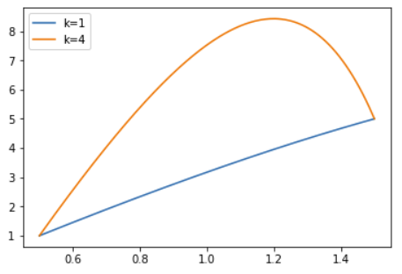

В) Построим решения для наборов параметров 5-7

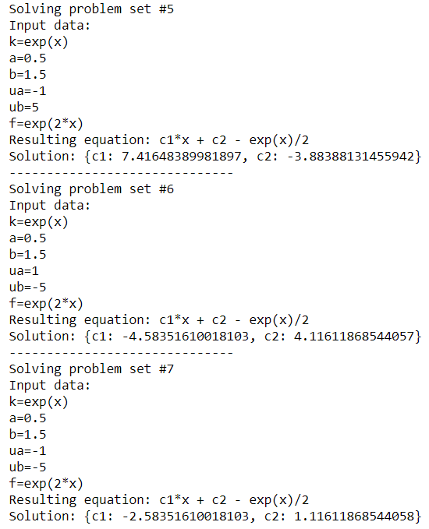:

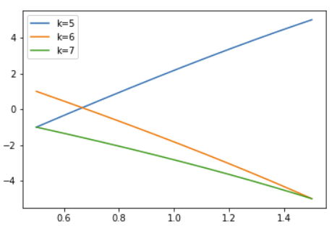

**Задание 2**

**Промоделировать стационарные процессы теплопроводности стержня в зависимости от входных данных задачи – переменного коэффициента теплопроводности k(x) и плотности источников тепла f(x):**

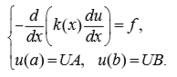

Исходные данные:

**Решение**

**А) Полагать, что стержень состоит из 2-x материалов с различными k(x):**



Возьмем ;

Результат работы программы:

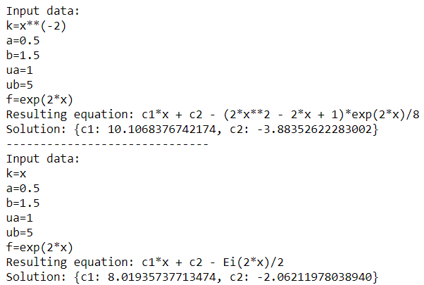

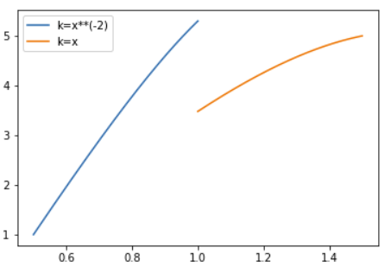

Пусть

Результат работы программы:

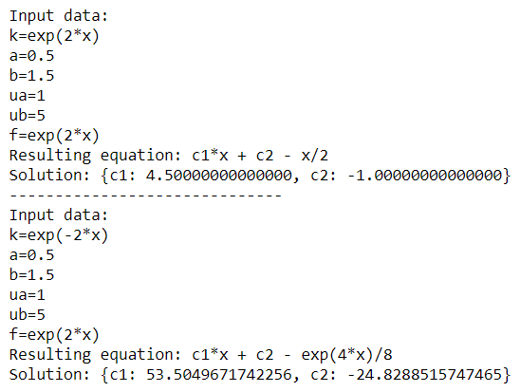

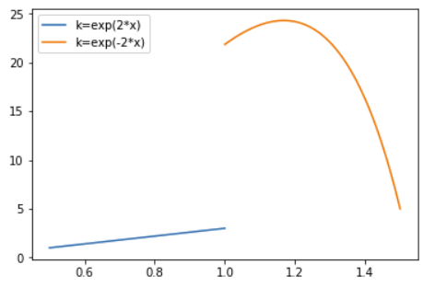

**Б) Пусть стержень состоит из 3-x материалов с различными свойствами:**

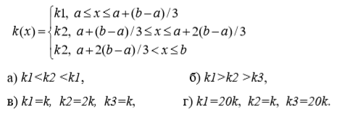

**Результат работы программы**

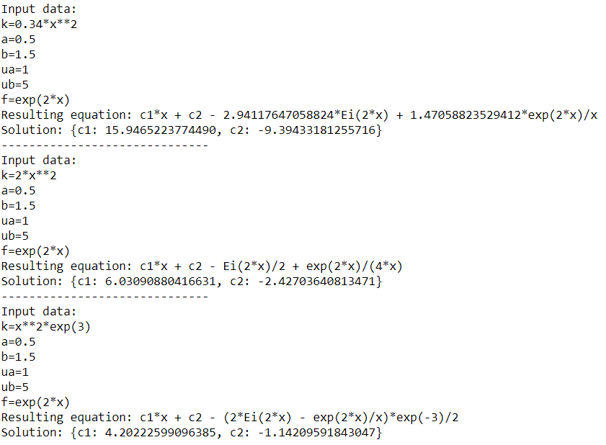

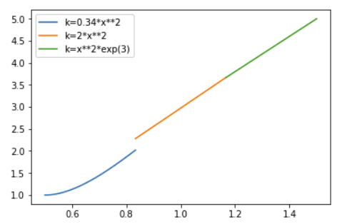

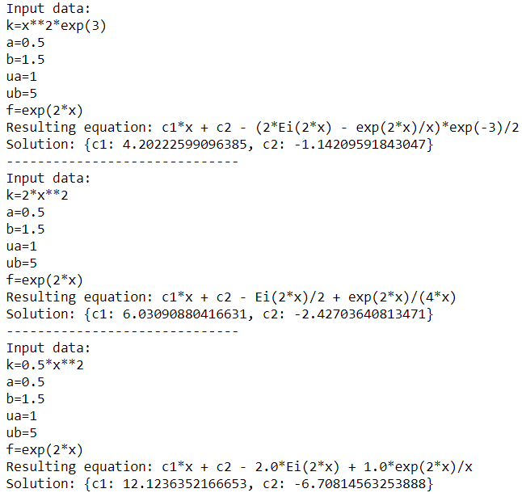

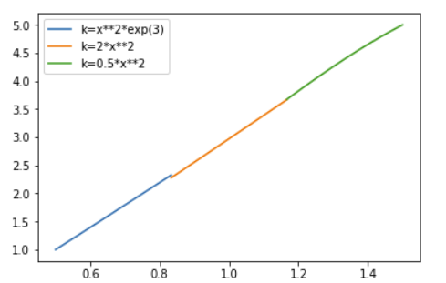

1. :

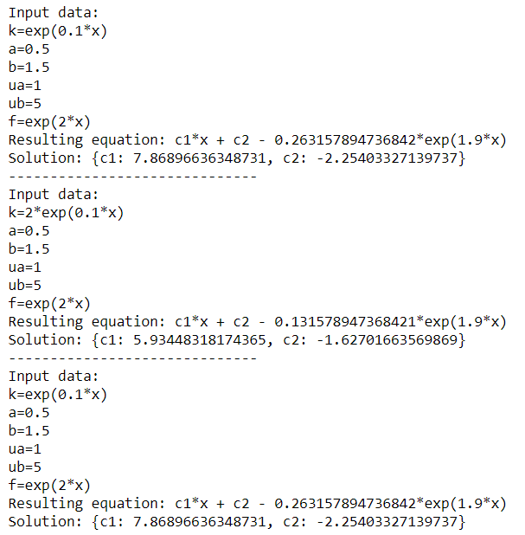

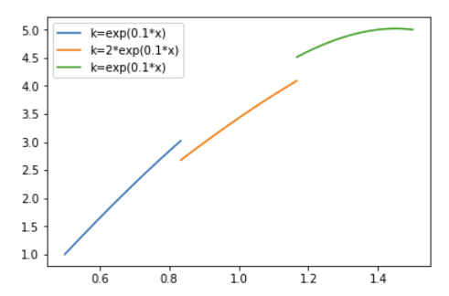

1. :

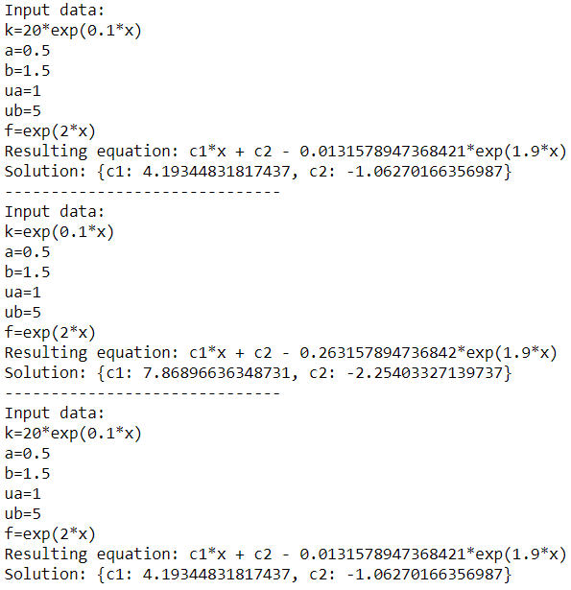

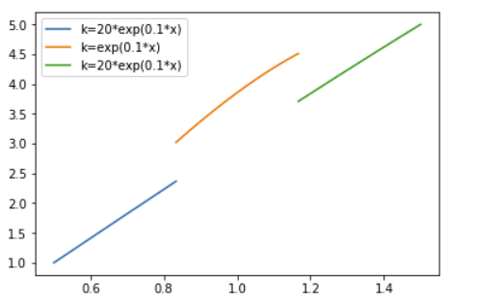

**В) Промоделировать процесс теплопроводности в зависимости от правой части – функции , предполагая, что - точечный источник тепла. Задать точечный источник тепла можно следующим образом: где c- некоторая константа (мощность источника), - дельта-функция, - точка из отрезка в которой располагается источник.**

**а) точечный источник поставлен в середину отрезка [a, b]:**

x0 = (2.2 + 1) / 2 = 1.6 – середина отрезка [a, b]

f(x) = c*δ(x – x0) = δ(x – 1.6)

**Результат работы программы**



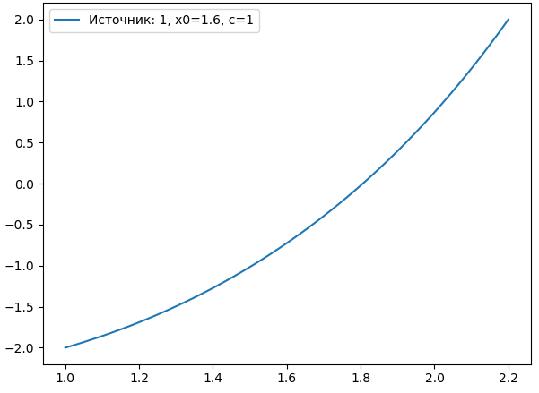

**б) два одинаковых по мощности источника поставлены в разные точки отрезка, симметричные относительно середины отрезка:**

(x) = δ(x – 1.4)

(x) = δ(x – 1.8)

**Результат работы программы**

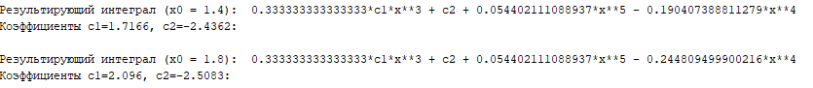

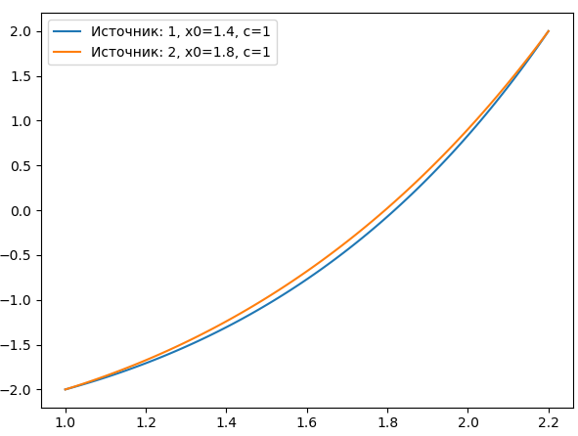

**в) два различных по мощности источника поставлены симметрично:**

(x) = δ(x – 1.2)

(x) = 4*δ(x – 2)

**Результат работы программы**

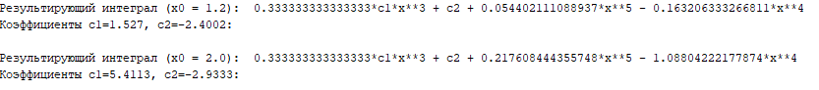

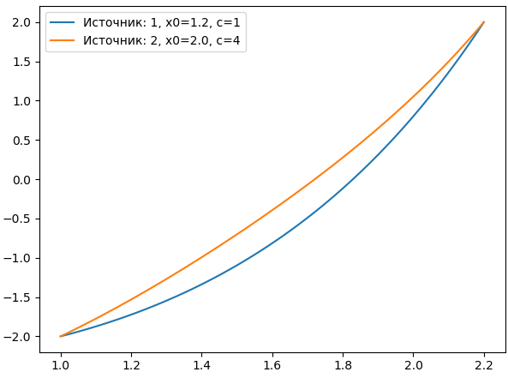

**Задание 3**

**Промоделировать нестационарные процессы теплопроводности в зависимости от входных данных задачи - коэффициента теплопроводности k(x) и начальной температуры) φ(x):**

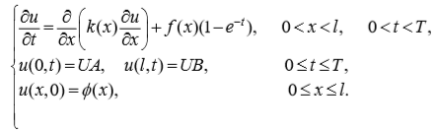

Исходные данные:

**Решение**

Составим разностную схему:

**Результат работы программы**

1. **t = 0:**

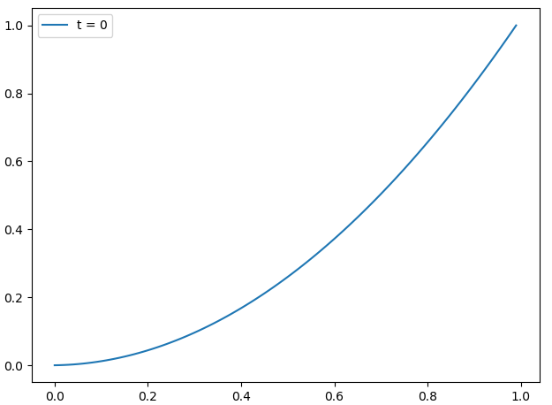

1. **t = :**

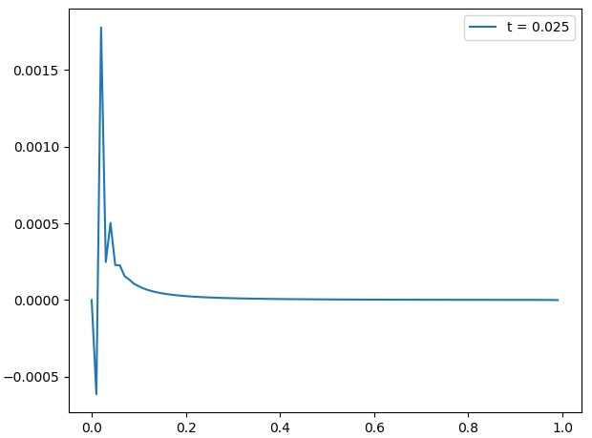

1. **t = :**

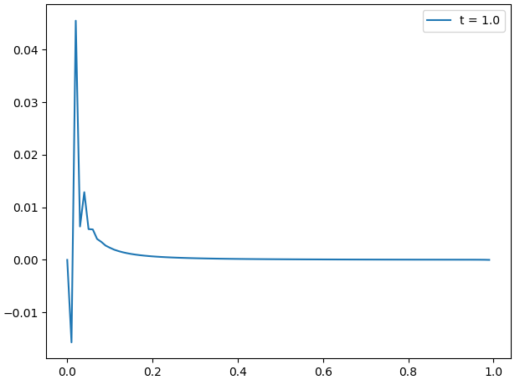

1. **t = :**

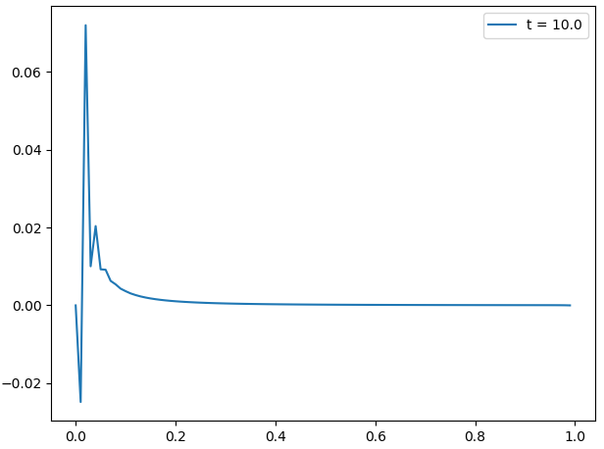

**Задание 4**

**Промоделировать нестационарные процессы теплопроводности в зависимости от входных данных задачи. Найти приближенное решение начально-краевой задачи для уравнения теплопроводности:**

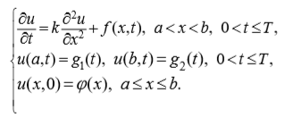

Исходные данные:

**Решение**

Составим разностную схему:

**Результат работы программы**

1. **t = 0:**

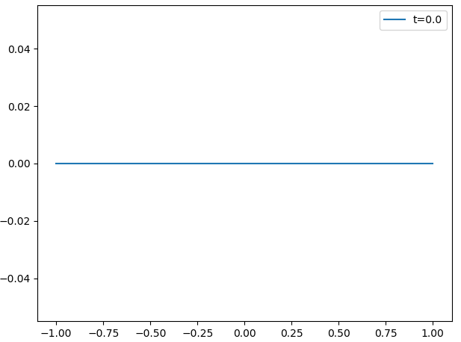

1. **t =**

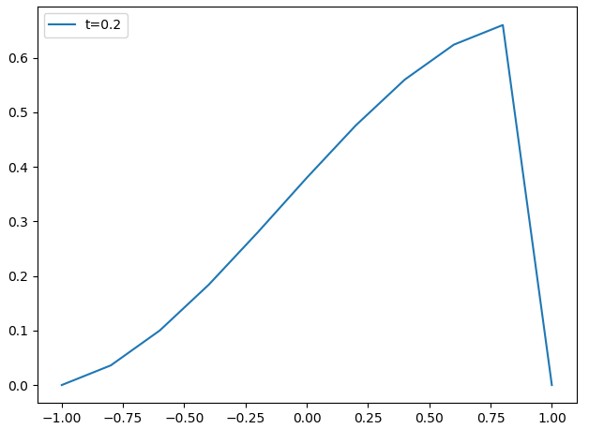

1. **t =**

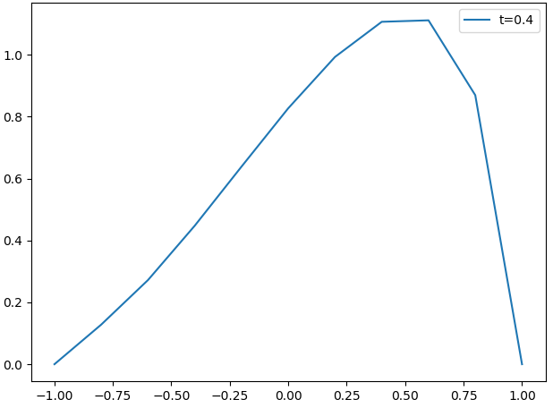

1. **t =**

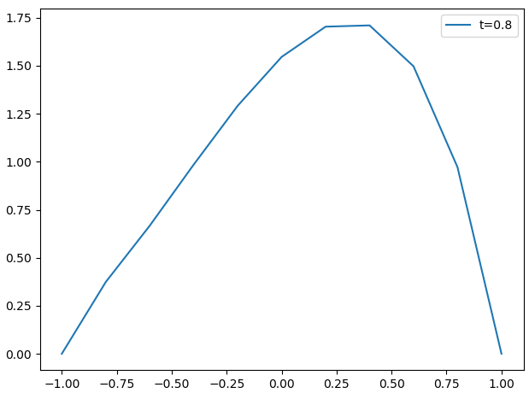

1. **t =**

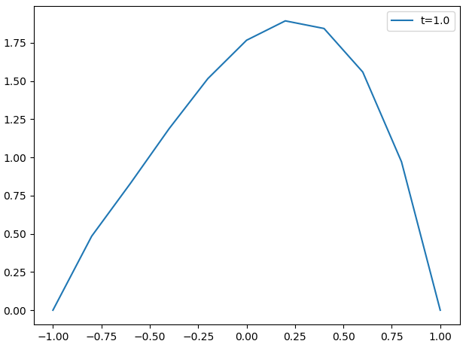

**Код программы**

Задача №1

**import** sympy **as** smp  
**import** matplotlib.pyplot **as** plt  
**import** numpy **as** np  
  
a = 1  
b = 2.2  
x, c1, c2 = smp.symbols(**'x, c1, c2'**)  
f_x = 6 * x ** 2 - 3 * x  
  
**def** get_task1_coef(coef):  
 ua = coef[**'ua'**]  
 ub = coef[**'ub'**]  
 c = coef[**'c'**]  
 **for** i, ((ua, ub), c_) **in** enumerate(zip(zip(ua, ub), c)):  
 **if** i **in** [0, 1, 2, 3]:  
 **continue** k_x = coef[**'k(x)'**] * c_  
 df_x = smp.integrate(f_x, x)  
 du_dx = - 1 / k_x * df_x + c1 / k_x  
 **if** i == 3:  
 du_dx = - k_x * df_x + c1 * k_x  
 u_x = smp.integrate(du_dx, x) + c2  
 s1 = u_x.subs(x, a) - ua  
 s2 = u_x.subs(x, b) - ub  
 solve = smp.linsolve([s1, s2], c1, c2)  
 c_1, c_2 = next(iter(solve))  
 u_x_ans = u_x.subs({c1: c_1, c2: c_2})  
 print(u_x_ans)  
 plot(u_x_ans, i)  
  
**def** plot(u_x, i):  
 lam_x = smp.lambdify(x, u_x, modules=[**'numpy'**])  
 x_vals = np.arange(a, b + 0.01, 0.01)  
 y_vals = lam_x(x_vals)  
 plt.plot(x_vals, y_vals, label=**"Набор: {}"**.format(i+1))  
 plt.ylabel(**"y"**)  
 plt.xlabel(**"x"**)  
  
  
**def** main():  
  
 coef = {**'ua'**: [-2]*4 + [2, -2, 2], **'ub'**: [2]*5 + [-2]*2, **'c'**: [1, 2, 1.5] + [1]*4, **'k(x)'**: x**(-2)}  
  
 get_task1_coef(coef)  
 *# print(c_1, c_2)* plt.legend()  
 plt.show()  
  
  
**if** __name__ == **'__main__'**:  
 main()

Задача №2

**import** sympy **as** smp  
**import** matplotlib.pyplot **as** plt  
**import** numpy **as** np  
  
a = 1  
b = 2.2  
x, c1, c2 = smp.symbols(**'x, c1, c2'**)  
f_x = 6 * x ** 2 - 3 * x  
  
  
**def** solve_3_23(coef):  
 ua = coef[**'ua'**]  
 ub = coef[**'ub'**]  
 c = coef[**'c'**]  
 all_k = coef[**'k(x)'**]  
 x_vals = get_x()  
 y_vals = [0] * len(x_vals)  
 df_x = smp.integrate(f_x, x)  
 **for** all_k_x **in** all_k:  
 **for** en, i **in** enumerate(x_vals):  
  
 **if** len(all_k_x) == 2:  
 **if** i <= (a + b) / 2:  
 k_x = all_k_x[0] * c  
 **else**:  
 k_x = all_k_x[1] * c  
 **else**:  
 **if** i <= a + (b - a) / 3:  
 k_x = all_k_x[0] * c  
 **elif** i > a + 2 * (b - a) / 3:  
 k_x = all_k_x[2] * c  
 **else**:  
 k_x = all_k_x[1] * c  
  
 du_dx = - 1 / k_x * df_x + c1 / k_x  
 u_x = smp.integrate(du_dx, x) + c2  
 s1 = u_x.subs(x, a) - ua  
 s2 = u_x.subs(x, b) - ub  
 solv = smp.linsolve([s1, s2], c1, c2)  
 c_1, c_2 = next(iter(solv))  
 u_x_ans = u_x.subs({c1: c_1, c2: c_2})  
 *# print(u_x_ans)* y_vals[en] = u_x_ans.subs(x, i)  
 **if** len(all_k_x) == 2:  
 plot_1(x_vals, y_vals, all_k_x)  
 **else**:  
 plot_2(x_vals, y_vals, all_k_x)  
 plt.legend()  
 plt.show()  
  
  
**def** solve_3_4(coef):  
 ua = coef[**'ua'**]  
 ub = coef[**'ub'**]  
 c = coef[**'c'**]  
 all_x0 = coef[**'x0'**]  
 delta_func = coef[**'delta_func'**]  
 k_x = coef[**'k(x)'**]  
  
 **for** x0_case, c__ **in** zip(all_x0, c):  
 **for** i, (x0, c_) **in** enumerate(zip(x0_case, c__)):  
 func_x = c_ * delta_func * (x - x0)  
 df_x = smp.integrate(func_x, x)  
 du_dx = - 1 / k_x * df_x + c1 / k_x  
 u_x = smp.integrate(du_dx, x) + c2  
 s1 = u_x.subs(x, a) - ua  
 s2 = u_x.subs(x, b) - ub  
 solve = smp.linsolve([s1, s2], c1, c2)  
 c_1, c_2 = next(iter(solve))  
 u_x_ans = u_x.subs({c1: c_1, c2: c_2})plot(u_x_ans, i, x0, c_)

plt.legend()  
 plt.show()  
  
  
**def** get_x():  
 **return** list(np.linspace(a, b, 150))  
  
  
**def** plot_2(x_vals, y_vals, k_x):  
 plt.plot(x_vals[:50], y_vals[:50], label=**"k1: {}"**.format(k_x[0]))  
 plt.plot(x_vals[50:100], y_vals[50:100], label=**"k2: {}"**.format(k_x[1]))  
 plt.plot(x_vals[100:], y_vals[100:], label=**"k3: {}"**.format(k_x[2]))  
 plt.ylabel(**"y"**)  
 plt.xlabel(**"x"**)  
  
  
**def** plot_1(x_vals, y_vals, k_x):  
 plt.plot(x_vals[:75], y_vals[:75], label=**"k1: {}"**.format(k_x[0]))  
 plt.plot(x_vals[75:], y_vals[75:], label=**"k2: {}"**.format(k_x[1]))  
 plt.ylabel(**"y"**)  
 plt.xlabel(**"x"**)  
  
  
**def** plot(u_x, i, x0, c):  
 lam_x = smp.lambdify(x, u_x, modules=[**'numpy'**])  
 x_vals = np.arange(a, b + 0.01, 0.01)  
 y_vals = lam_x(x_vals)  
 plt.ylabel(**"y"**)  
 plt.xlabel(**"x"**)  
  
  
**def** main():  
  
 coef = {**'ua'**: -2, **'ub'**: 2, **'c'**: 1, **'k(x)'**: [[x**3, x**(-3)],  
 [x**(-3), x**3]]}  
  
 coef_2 = {**'ua'**: -2, **'ub'**: 2, **'c'**: 1, **'k(x)'**: [[1, x**2, x**4],  
 [x**4, x**2, 1],  
 [x ** 2, 2*x**2, x**2],  
 [20 * x ** 3, x**3, 20 * x**3]]}  
  
 centr_pos = (a + b) / 2  
 coef_3 = {**'ua'**: -2, **'ub'**: 2, **'c'**: [[1], [1, 1], [1, 4]], **'delta_func'**: np.sin(10),  
 **'k(x)'**: x**(-2), **'x0'**: [[centr_pos],  
 [centr_pos - 0.2, centr_pos + 0.2],  
 [centr_pos - 0.4, centr_pos + 0.4]]}  
  
 *# solve_3_23(coef_2)* solve_3_4(coef_3)**if** __name__ == **'__main__'**:  
 main()

Задача №3

**import** sympy **as** smp  
**import** numpy **as** np  
**from** matplotlib **import** pyplot **as** plt  
  
  
x = smp.symbols(**'x'**)  
h = 0.01  
tau = 0.05  
start = 0  
finish = 1  
  
  
**def** solve(t):  
 Y = []  
 A = []  
 B = []  
 k_x = x  
 f_x = 1 / x  
 i = 0  
 **for** xi **in** np.arange(start + h, finish, h):  
 **if** t != 0:  
 a = (2 * tau * k_x - smp.diff(k_x, x) * tau * h + h**2).subs(x, xi)  
 b = (4 * tau * k_x).subs(x, xi)  
 c = (h**2 - smp.diff(k_x, x) * tau * h - 2 * tau * k_x).subs(x, xi)  
 d = (f_x * (1 - smp.exp(-t)) * 2 * tau * h**2).subs(x, xi)  
  
 **if** i == 0:  
 Ai = - c / b  
 Bi = d / b  
 **else**:  
 Ai = -c / (b + a * A[-1])  
 Bi = (d - a * B[-1]) / (b + a * A[-1])  
  
 A.append(Ai)  
 B.append(Bi)  
 **else**:  
 Y.append(xi ** 2)  
 i += 1  
  
 **if** t == 0:  
 Y.append(finish ** 2)  
 **return** Y  
  
 Y = [0] * (i + 1)  
  
 **while** i > 1:  
 i -= 1  
 Y[i] = A[i] * Y[i + 1] + B[i]  
  
 **return** Y  
  
  
**def** main():  
 t = [0, 0.5 * tau, 20 * tau, 200 * tau]  
 x_arr = np.arange(start, finish, h)  
  
 **for** t_ **in** t:  
 plt.plot(x_arr, solve(t_), label=**"t = {}"**.format(t_))  
 plt.legend()  
 plt.show()  
  
  
**if** __name__ == **"__main__"**:  
 main()

Задача №4

**import** sympy **as** smp  
**import** numpy **as** np  
**from** matplotlib **import** pyplot **as** plt  
  
  
x = smp.Symbol(**'x'**)  
start = -1  
finish = 1  
k = 0.2  
T = 1  
  
  
**def** solve(h, t):  
 f_x = 1 - x**2  
 A = []  
 B = []  
 Y = []  
 i = 0  
 **for** xi **in** np.arange(start, finish, h):  
 **if** t != 0:  
 a = - h**2 - k * t  
 b = 2 * t * k  
 c = h ** 2 - k * t  
 d = (t * h ** 2 * f_x).subs(x, xi)  
  
 **if** i == 0:  
 Ai = - c / b  
 Bi = d / b  
 **else**:  
 Ai = -c / (b + a * A[-1])  
 Bi = (d - a * B[-1]) / (b + a * A[-1])  
  
 A.append(Ai)  
 B.append(Bi)  
 **else**:  
 Y.append(0)  
 i += 1  
  
 **if** t == 0:  
 Y.append(0)  
 **return** Y  
  
 Y = [0] * (i + 1)  
  
 **while** i > 1:  
 i -= 1  
 Y[i] = A[i] * Y[i + 1] + B[i]  
  
 **return** Y  
  
  
**def** main():  
 y_arrs = []  
 h = (finish - start) / 10  
 tau = 0.5 * h ** 2 / k  
 t = [0] * 2000  
 val = tau  
 **for** i **in** range(2000):  
 y_arrs.append(solve(h, t[i]))  
 *# print(i, t[i])* val = round(2 * i * tau, 4)  
 t[i + 1] = val  
  
 **if** t[i + 1] > T:  
 **break** y_arrs.append(solve(h, T))  
 x_arr = np.arange(start, finish + h, h)  
 **for** i, y **in** enumerate(y_arrs):  
 plt.plot(x_arr, y, label=**"t={}"**.format(round(t[i], 4)))  
 plt.legend()  
 plt.savefig(**'ans-task4/t={}.png'**.format(t[i]))  
 plt.show()  
  
  
**if** __name__ == **"__main__"**:  
 main()